Departamento de Ciencias de la Computación (DCCO)

Ingeniería en Tecnologías de la Información

Metodología de Desarrollo de Software

*“Sistema de control de membresías de un Gimnasio”*

*Proyecto de Curso*

**Presentado por:**

**Grupo Nro. 2**

Alvarez Ian

Morales Yoselyn

Yánez Karen

**Director**: Ruiz Robalino Jenny Alexandra

Quito, viernes, 10 febrero del 2023

**Índice**

1. Introducción 3

2. Planteamiento del trabajo 3

2.1 Formulación del problema 3

2.2 Justificación 3

3. Sistema de Objetivos 3

3.1 Objetivo General 3

3.2. Objetivos Específicos (03) 4

4. Alcance 4

5. Marco Teórico 4

5.1 Metodología (Marco de trabajo 5W+2H) 5

6. Ideas a Defender 5

7. Resultados Esperados 5

8. Conclusiones y recomendaciones 6

8.1 Conclusiones 6

8.2 Recomendaciones 6

9. Link del video con la presentación del perfil del proyecto 6

10. Planificación para el Cronograma: 6

11. Bibliografía 7

# **Introducción**

El presente proyecto tratara sobre el desarrollo de un proyecto/aplicación el cual contiene una base de datos de registros de miembros que se inscriben en un gimnasio y con el objetivo de poder gestionar y automatizar procesos de inscripción para esta empresa

# **Planteamiento del trabajo**

## **Formulación del problema**

En las empresas que gestionan inscripciones como en este caso de un gimnasio, existen ocasiones en las cuales el llevar el registro de la suscripción de cada miembro puede ser complicado, extenso y también un gasto innecesario de papeles con las mismas suscripciones. El problema puede extenderse cuando los miembros pueden perder este papel de inscripción, provocando malentendidos y el miembro tiene que volver a registraste

## **Justificación**

Se propone realizar un sistema que gestione y controle las membresías de este gimnasio, el cual permitirá ingresar nuevos miembros, mostrar los miembros ya registrados y buscar los miembros existentes con aspectos adicionales como calcular número de días restantes dando la información respectiva de este cliente, como la fecha en que se inscribió y la fecha fin

# **Sistema de Objetivos**

## **Objetivo General**

Realizar una aplicación que permita llevar un registro de los miembros inscritos en el gimnasio por medio de una inscripción en un gimnasio, usando el IDE NetBeans programación Orientada a Objetos en Java, para resolver el problema del cliente automatizando y llevando un control de todos los miembros y su inscripciones.

# **3.2. Objetivos Específicos (03)**

* Recolectar información necesaria para tener en cuenta el manejo de una inscripción de mensualidad
* Presentar las historias de usuario mediante los requisitos permitiendo explicar el aplicativo de manera óptima
* Implementar el sistema propuesto mediante pruebas y errores, para lograr un software de calidad

# **Alcance**

1) Gestionar los miembros que se inscriben en el gimnasio

2) Mostar toda la información de los miembros que requiera el administrador

3) Gestionar el sistema de inscripciones, como el renovamiento de las inscripciones

**Marco Teórico**

Se utilizará el IDE NetBeans programando objetos en Java, siendo un lenguaje de programación muy útil debido al modularidad que usa, y a la posibilidad del uso de diagramas de clases que facilitaran nuestro trabajo al momento de explicar la relación que mantienen.

Se utilizará base datos MySQL, aplicando las operaciones básicas que contenga lo necesario del usuario como nombre, cedula y libros a su cuenta tomados prestados, junto con un administrador que pueda realizar las operaciones CRUD en este sistema. Donde se usará un conector para poder hacer la conexión entre NetBeans y MySQL.

# **Metodología (Marco de trabajo 5W+2H)**

***Anexo 1:*** Marco de trabajo

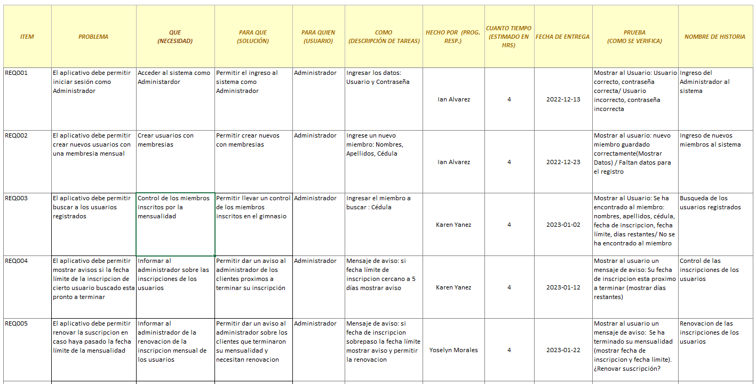

# **Ideas a Defender**

Se espera que se implemente una administración sólida para el sistema de gimnasio, que las técnicas de programación orientada a objetos como la modularidad se logre una buen programa

# **Resultados Esperados**

Se espera lograr que el sistema abarque lo solicitado por la dueña del producto, quien quiere automatizar los procesos de inscripciones para tener un mejor desempeño en su negocio

# **Conclusiones y recomendaciones**

## **8.1 Conclusiones**

* Se logro desarrollar un sistema funcional que permite guardar los miembros que asisten al gimnasio
* Se logro establecer correctamente la Matriz de historias de usuario para identificar los requisitos funcionales para su posterior implementación
* Se logro con el cliente validar que todos los requisitos están desarrollados como el dueño necesitaba para su negocio

## **8.2 Recomendaciones**

* Se logro con el cliente validar que todos los requisitos están desarrollados como el dueño necesitaba para su negocio
* Se logro con el cliente validar que todos los requisitos están desarrollados como el dueño necesitaba para su negocio

# **Link del video con la presentación del perfil del proyecto**

* <https://youtu.be/GvUB0IyG_oM>

# **Planificación para el Cronograma:**

***Anexo 2:*** Cronograma

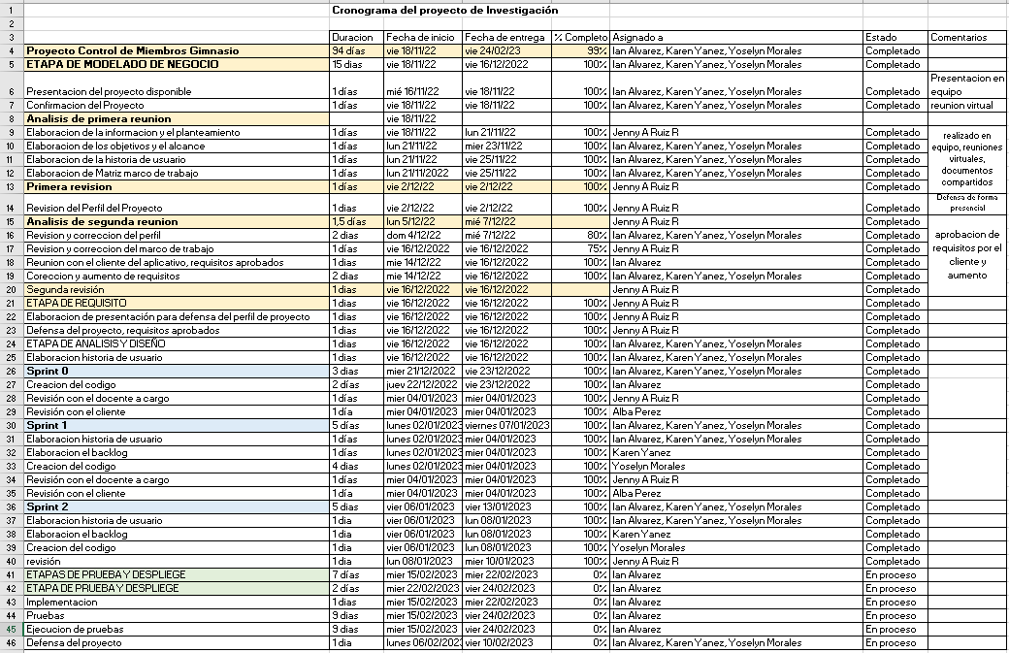

# **Referencias**

Author, G. (20 de Junio de 2019). *Metodología 5w2h: qué es y cómo te ayudará a tomar las acciones correctas para tu empresa*. Rockcontent.com: <https://rockcontent.com/es/blog/metodologia-5w2h/>

Benavides, G. (7 de Febrero de 2022). *¿Qué es MySQL? Explicación detallada para principiantes*. hostinger.es. <https://www.hostinger.es/tutoriales/que-es-mysql>

Nápoles, M. S. (7 de Octubre de 2021). *5W2H para la planificación: ¿Qué es y cómo se hace?* Ingenioempresa: <https://www.ingenioempresa.com/5w2h/>

Oracle. (s.f.). *Base de datos definida*. Oracle.com. <https://www.oracle.com/mx/database/what-is-database/#relational>

Pérez, E. (2019). La inclusión financiera para la inserción productiva y el papel de la banca de desarrollo.Cepal.org: <https://repositorio.cepal.org/bitstream/handle/11362/44213/1/S1800568_es.pdf>

PHP Group. (1 de Febrero de 2021). *PHP*. Obtenido de <https://www.php.net/manual/es/intro-whatis.php>

Reyes, G. (24 de Septiembre de 2021). *¿Qué es y para qué sirve Visual Studio?* Programaenlinea.net. <https://www.programaenlinea.net/que-es-y-para-que-sirve-visual-studio/>

Robledano, A. (24 de Septiembre de 2014). *Qué es MySQL: Características y ventajas*. Openwebinars.net. <https://openwebinars.net/blog/que-es-mysql/>

Robledano, A. (22 de Julio de 2019). *Qué es C++: Características y aplicaciones.* Openwebinars.net: <https://openwebinars.net/blog/que-es-cpp/>

Sommerville, I. (2011). *Ingenieria de Software* (9 Edición). PEARSON EDUCACIÓN.

Valdés, D. P. (26 de Octubre de 2007). *¿Qué son las bases de datos?* Maestrosdelweb.com. <http://www.maestrosdelweb.com/que-son-las-bases-de-datos/>